EHC Ins
Boîte postale 103
3232 Ins
Représentant du Covid 19 :
Christian Jakob
Tél : 079 659 45 82
chrigu.jakob@bluewin.ch
www.ehcins.ch

EHC Ins
Concept de protection pour les entraînements et les matchs à partir du mois d'août 2020

Version : 22 août 2020
Créateur : Urs Dällenbach
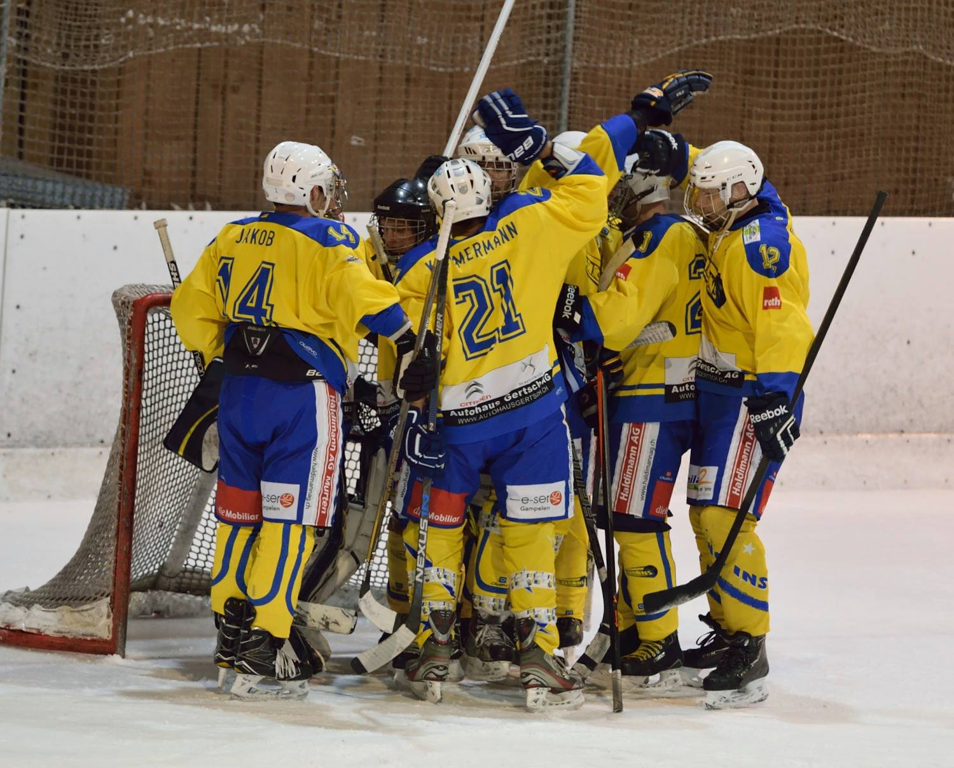

Nouvelles conditions cadres
Les conditions-cadres pour le retour aux jeux structurés sont fixées par le Conseil fédéral, les cantons et l'OFSP et sont régulièrement adaptées à la situation et à la stratégie. Cette version est basée sur le concept de protection du SIHF du 22.07.2020.
Les principes suivants doivent être respectés au EHC Ins :

1. Principes
Sans symptôme à l'entraînement et au match
Les personnes présentant des symptômes de maladie ne sont PAS autorisées à participer aux entraînements et aux matchs. Elles restent à la maison, sont placées en isolement et discutent de la suite de la procédure avec leur médecin de famille. Les symptômes typiques du Covid 19 sont la toux (le plus souvent sèche), le mal de gorge, l'essoufflement, la fièvre, les douleurs musculaires, la perte soudaine du goût et de l'odorat.
Garder les distances
À l'arrivée, à l'entrée des installations sportives, dans le vestiaire, lors des réunions, lors de la douche, après l'entraînement, au retour - dans toutes ces situations et d'autres similaires, une distance de 1,5 mètre doit être respectée. Les poignées de main et les high-five sont à éviter. Si les règles de distance sociale ne peuvent pas être respectées, le port du masque est obligatoire. Les contacts physiques sont à nouveau autorisés dans tous les sports, mais uniquement lors des entraînements et des matchs. Un espace d'au moins 10 m2 doit être disponible par personne dans la patinoire.
Lavez-vous soigneusement les mains
Le lavage des mains joue un rôle crucial dans l'hygiène. Si vous vous lavez soigneusement les mains avec du savon avant et après l'entraînement ou le match, vous vous protégerez et protégerez votre environnement. Chaque membre de l'équipe est tenu de se désinfecter les mains avant d'entrer sur la glace et lorsqu'il la quitte.
Disposition Covid 19 représentant de l'association
Chaque organisation qui prévoit de reprendre les opérations de formation doit nommer un représentant du Covid 19. Cette personne est chargée de veiller au respect de la réglementation applicable. Au EHC Ins, c'est le chef de la CT Christian Jakob (Tél : 079 659 45 82 ; Mail : chrigu.jakob@bluewin.ch)
Listes de présence
Les contacts étroits entre personnes doivent pouvoir être tracés durant 14 jours suivants un entrainement ou un match. Une liste de ceux-ci doit pouvoir être fournie à la demande de l'autorité sanitaire. Afin de simplifier la recherche des contacts, le club tient des listes de présence pour toutes les séances d'entraînement et les matchs. Le responsable de la formation est responsable de l'exhaustivité et de l'exactitude de la liste. La liste est ensuite remise au responsable du Covid 19.
Concept de protection de la patinoire
Le concept de protection de la Patinoire du Littoral doit être observé et respecté.
Retour de l'étranger
Les membres de l'association qui reviennent de pays et/ou de régions soumis à la réglementation de quarantaine du gouvernement fédéral sont soumis à une quarantaine. La durée de la quarantaine dépend des exigences de la Confédération et/ou des cantons.

2. Entrainements
- Arrivée individuelle ou port d'un masque si plusieurs personnes se trouvent dans le même véhicule.
- Entrez dans le hall individuellement et désinfectez vos mains. Les rituels d'accueil sont proscrits.
- L'entrée et la sortie de la glace se fait de manière individuelle. Lors de déplacement en groupe, la distance minimale de 1,5 mètre est à observer.
- Dans la mesure du possible, n'utilisez que du matériel personnel. Utilisez des chiffons jetables. Des gourdes individuelles sont nécessaires, chaque joueur emporte donc sa propre gourde.
- Le séjour dans le vestiaire doit être réduit au minimum. Il est interdit de manger en plein air. 10 minutes de douche au maximum, n'utilisez qu'une douche sur deux. L'utilisation d'un sèche-cheveux et d'un sèche-mains est interdite.

3. Règles pour les matchs
- Les Règles énumérées au point 2 "Entraînement", s'appliquent également pour les matchs.
- Il faut prévoir suffisamment de désinfectant.
- Accès strictement limité sur le banc. Seul les joueurs, les arbitres et le staff défini (entraîneur, chronométreur, responsable du matériel) sont autorisés. Les visites (également pour les membres de la famille) sont interdites.
- Echauffement en dehors de la glace : chaque fois que possible en plein air et en petits groupes. Si le lieu est à l'intérieur : respecter les règles de distance conformément au concept de protection de la formation. Désinfection des mains avant de retourner au vestiaire.
- Echauffement sur la glace : demi-patinoire défini par équipe, entrées séparées. Si cela n'est pas possible, accès échelonné, désinfection des mains après l'échauffement.

4. opération de jeu sur la glace
- Entrée décalée des équipes et des arbitres.
- Les équipes restent dans la moitié de patinoire qui leur est attribuée.
- Salut des équipes avant le match sur la ligne bleue. Pas de poignée de main des capitaines et des arbitres.
- Pas de poignée de main après le match. Dire au revoir aux équipes sur la ligne bleue en les saluant avec la canne.
- Un bref adieu aux fans est autorisé (par exemple, un salut d'amitié).
- Retour direct au vestiaire sans contact avec les joueurs de l'équipe adverse.
- Pas de conversation/discussion avec les fonctionnaires ou les arbitres.

5. opération de jeu en dehors de la glace
- Pas d'obligation de porter un masque pour les joueurs et les entraîneurs sur le banc des joueurs. Toutefois, dans les autocars il est obligé de porter un masque et des gants. Seuls les joueurs, les entraîneurs, les soigneurs et les chronométreurs ont accès au banc des joueurs.
- Masque obligatoire pour les chronométreurs si les règles de distance ne peuvent pas être respectées. Lors de contacts avec les entraîneurs et les arbitres, le port du masque est obligatoire.
- La surveillance des bancs n'est autorisée qu'avec un masque et des gants.
- Des masques et du désinfectant doivent être disponibles dans la maison du chronométreur (également pour les arbitres).
- Les chronométreurs remettent aux entraîneurs des deux équipes les listes de présence et les transmettent à la personne responsable du Covid 19. Les informations suivantes doivent y être répertoriées: Nom, prénom, date de naissance, Téléphone, e-mail, temps passé dans le stade.
- Les spectateurs respectent le règlement dans le stade. On peut entrer dans le stade que par l'entrée principale. L'accès aux vestiaires, au banc des joueurs et à la surface de glace est interdit. Les règles de l'OFSP doivent être respectées dans la patinoire. Le port du masque est obligatoire dans la patinoire.
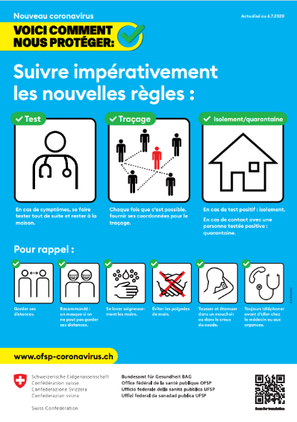
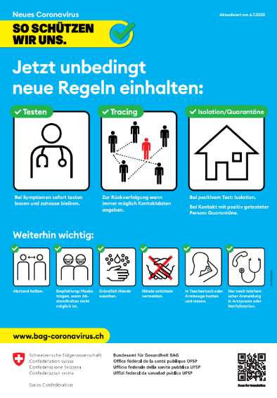

Ins, 22 août 2020 Le comité du EHC Ins

